Қостанай облысы әкімдігінің білім басқармасы
«Қостанай қызмет көрсету саласының колледжі» КМҚК
КГКП «Костанайский колледж сферы обслуживания»
Управления образования акимата Костанайской области

Поурочный план

Урок № 5

1.Наименование дисциплины Математика

2. Подготовил Кусеубаева Жанар Абилкасовна
3. Дата проведения: 10.10.2020 г.
4. Тема урока: Понятие многогранников. Правильные многогранники.
5. Общие сведения

5.1 Курс, группа_II курс, группа СКД-19

5.2. Тип урока: Изучение нового материала

5.3 Цели урока:
Образовательная: Ввести понятие правильного многогранника. Сформировать у студентов представление объемных фигур в пространстве. Рассмотреть виды , элементы многогранников, познакомить с историей возникновения и развития теории многогранников.
Развивающая: Развить логическое и абстрактное мышление, умение выделять главное, анализировать, планировать свою деятельность. Развить интерес к изучению темы и желание применять приобретенные знания и умения при решении задач.
Воспитательная: Воспитать волю и настойчивость в достижении поставленной цели, решительности, взаимовыручку.
5.3.1 Перечень умений, которыми овладеют обучающиеся в процессе учебного занятия: Умение находить и самостоятельно использовать информацию, анализировать ситуацию, адаптироваться к новым ситуациям, ставить проблемы и принимать решения, работать в команде, отвечать за качество своей работы, организовывать рабочее время.

6. Оснащение занятия
- техническое оснащение, материалы: интерактивная доска, проектор.
- УМО: презентация , карточки, демонстрационные модели правильных многогранников, раздаточный материал (карточки с таблицей).видео урок.

7. ХОД ЗАНЯТИЯ
Этапы | Деятельность преподавателя | Деятельность обучающихся
1.Организационный момент | Приветствие обучающихся, подготовка к уроку. | Приветствие преподавателя
2.Актуализация знаний | - Что изучает стереометрия?  - Основные понятия стереометрии  - Какие фигуры в пространстве изучает стереометрия?  Сообщение темы и целей урока.  Есть в школьной геометрии особые темы, которые ждешь с нетерпением, предвкушая встречу с невероятно красивым материалом. К таким темам можно отнести тему "Правильные многогранники". Здесь не только открывается удивительный мир геометрических тел, обладающих неповторимыми свойствами, но и интересные научные гипотезы. Ни одни геометрические тела не обладают таким совершенством и красотой, как правильные многогранники. Сегодня на уроке мы узнаем и увидим много интересного, нам предстоит ответить на такие вопросы, как, например: Какие многогранники называются правильными? Сколько их существует? Что такое Эйлерова характеристика? И многие- многие другие… И, наконец: где, зачем и для чего нам нужны многогранники? Может быть, в жизни можно обойтись и без них? Данный материал пригодится нам при изучении темы “Объемы многогранников» и при решении задач на комбинацию геометрических тел. | Отвечают на вопросы
3. Изучение нового материала | Каждая из рассмотренных поверхностей ограничивает некоторое геометрическое тело, отделяет это тело от остальной части пространства.  Видеоурок «Понятие многогранника. Правильные многогранники»  Определение: поверхность, составленную из многоугольников и ограничивающую некоторое геометрическое тело, называют многогранной поверхностью или многогранником.  Многие строения в окружающем нас мире имеют форму многогранников. Поэтому для лучшей эксплуатации и моделирования зданий нужно изучить свойства многогранников.  Многие многогранники изобрел не человек, а создала природа в идее кристаллов (соль – куб; лед, хрусталь – “заточенная” с двух сторон призма).Вводятся элементы многогранников: грани, ребра, вершины, диагонали граней, диагонали многогранника.  ПРАВИЛЬНЫЙ МНОГОГРАННИК- выпуклый многогранник, грани которого являются правильными многоугольниками с одним и тем же числом сторон и в каждой вершине которого сходится одно и то же число ребер.  ТЕТРАЭДР – правильный многогранник, поверхность которого состоит из четырех правильных треугольников.  ГЕКСАЭДР (КУБ) – правильный многогранник, поверхность которого состоит из шести правильных четырехугольников (квадратов  ОКТАЭДР – правильный многогранник, поверхность которого состоит из восьми правильных треугольников.  ДОДЕКАЭДР – правильный многогранник, поверхность которого состоит из двенадцати правильных пятиугольников.  ИКОСАЭДР – правильный многогранник, поверхность которого состоит из двадцати правильных треугольников. Названия этих многогранников пришли из Древней Греции, и в них указывается число граней:  «эдра» - грань  № Наименование многогранника Число вершин Число ребер Число граней Эйлерова характеристика  1 Тетраэдр 4 6 4 4 – 6 + 4 = 2  2 Параллелепипед 8 12 6 8 - 12 + 6 = 2  3 Куб 8 12 6 8 - 12 + 6 = 2  «тетра» - 4 , «гекса» - 6 , «окта» - 8  «икоса» - 20 , «додека» - 12  Равенство, которое выражает Эйлерову характеристику, было им доказано в 1752 году. Оно верно для произвольного выпуклого многогранника.  Существуют также невыпуклые многогранники.  В любом многограннике сумма всех плоских углов при каждой его вершине меньше 360⁰. Доказать это можно с помощью разверток. | Просмотр видеоурока.  Записывают определение и элементы многогранников.  Заполняют
4. Закрепление изучение материала | - Объясните, что такое: а) многогранник; б) поверхность многогранника.  - Какой многогранник называется выпуклым?  - Дан куб. Как, имея пилу, получить из деревянного куба модель невыпуклого многогранника?  - Дан квадрат. На нем как на основании построены куб и пирамида. Сколько вершин, ребер и граней в полученном многограннике? Является ли он выпуклым?  5.Два тетраэдра имеют общую грань и расположены по разные стороны от нее. Сколько вершин, ребер и граней в полученном многограннике? Является ли он выпуклым?  Исследовательская работа по группам.  1 и 2 группа проверяет выполнение характеристики Эйлера.  3,4, 5 группа делает вывод формул площади поверхности для правильных многогранников  Характеристика Эйлера : Г + В - Р = 2  Число граней плюс число вершин минус число рёбер в любом многограннике равно 2.  Задача. Определите количество граней, вершин и рёбер многогранника, изображённого на рисунке. Проверьте выполнимость формулы Эйлера для данного многогранника.  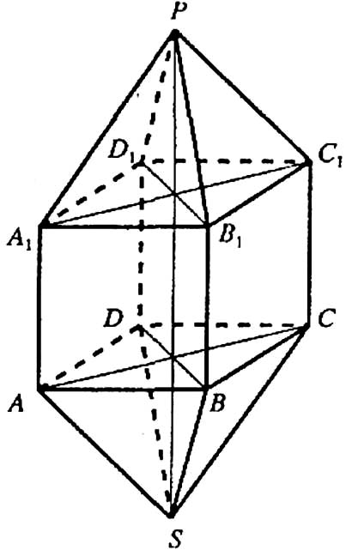Прогнозируемый ответ:  вершин: 10;  граней: 12;  рёбер: 20.  Формула Эйлера: 12+10=20+2 (верно).  Задание 1. К каждому многограннику укажите букву соответствующего изображения многогранника с рисунка 1:  - невыпуклый многогранник ……..  - параллелепипед ………………….  - наклонная призма ………………..  - прямая призма ………………..….  - пирамида ……………………..…..  - усечённая пирамида ……………..  - правильный октаэдр ……………..  - правильный тетраэдр …………….  - правильный икосаэдр …………….  - куб …………………………………  - правильный додекаэдр …………….  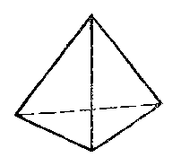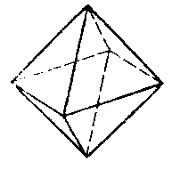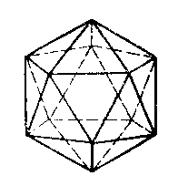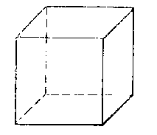  А Б В Г  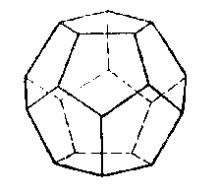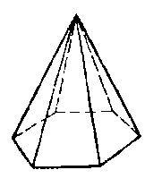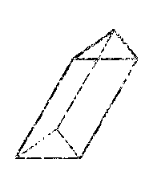  Д Е Ж З  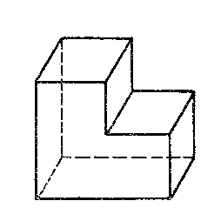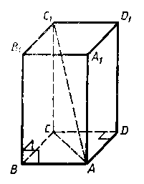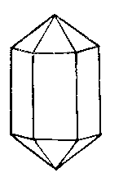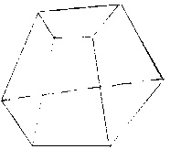  И К Л М | Отвечают на вопросы.  Работают в группах  Решают в тетрадях  Находят соответствие, на интерактивной доске используя панель инструментов
5.Заключение | Подведем итог изученного материала:  - С какими новыми геометрическими телами мы сегодня познакомились?  -Виды и названия правильных многогранников  Мы с вами рассмотрели: что называют правильными многогранниками и сколько их существует; где встречаются многогранники, для чего мы их изучаем. Я думаю, каждый из вас для себя сделает выводы в области математики, насколько она близка с нами, как важно ее изучать  Выставление оценок. | Отвечают на вопросы
6.Рефлексия | Прием «Смайлик» | Выбирают смайлик
7. Домашнее задание | 1.Подготовить сообщение «История развития учения о правильных многогранников»  2.Заполнить таблицу.  Правильный многогранник Число  граней вершин рёбер  Тетраэдр  Куб  Октаэдр  Додекаэдр  Икосаэдр | Записывают в тетради

